
1 Цели освоения дисциплины (модуля)

Целями освоения дисциплины (модуля) «Строительство карьеров» являются:
обучение студентов умению использовать на практике современную технологию открытых работ и знанию основных закономерностей развития производительных сил в горном производстве, состава и структуры строительства карьеров при открытой разработки месторождений полезных ископаемых, основных этапов подготовки месторождения к строительству карьера, требований к полноте и качеству изысканий при строительстве карьеров.

2 Место дисциплины (модуля) в структуре образовательной программы подготовки специалиста

Дисциплина «Строительство карьеров» входит в базовую часть блока 1 образовательной программы.
Для изучения дисциплины необходимы знания (умения, владения), сформированные в результате изучения основных положений следующих дисциплин: «Открытая разработка МПИ», «Строительная геотехнология», «Проектирование карьеров».
Знания (умения, владения), полученные при изучении данной дисциплины будут необходимы при освоении дисциплин: «Комплексная оценка технологических решений», «Планирование открытых горных работ», «Организация горных работ на карьерах».

3 Компетенции обучающегося, формируемые в результате освоения
дисциплины (модуля) и планируемые результаты обучения

В результате освоения дисциплины (модуля) «Строительство карьеров» обучающийся должен обладать следующими компетенциями:
Структурный  элемент  компетенции | Планируемые результаты обучения
ПСК-3.1 готовностью выполнять комплексное обоснование открытых горных работ
Знать | - технологию и комплексную механизацию при сплошных системах разработки в различных горнодобывающих отраслях
Уметь | - сформировать комплекты основного и вспомогательного оборудования и рассчитать их производительность и схемы экскавации;  - составлять календарные графики горных работ на месяц, квартал, год
Владеть | - современными методами строительства карьеров
ПСК-3.3 способностью обосновывать главные параметры карьера, вскрытие карьерного поля, системы открытой разработки, режим горных работ, технологию и механизацию открытых горных работ, методы профилактики аварий и способы ликвидации их последствий
Знать | - основы перспективного и текущего планирования горных работ
Уметь | - рассчитать параметры и показатели систем разработки во взаимоувязке с параметрами вскрытия и принятого оборудования;  - сформировать грузопотоки горной массы в их взаимоувязке со способами вскрытия рабочих горизонтов
Владеть | - способами и методами проведения горных работ, определением их основных параметров

4 Структура и содержание дисциплины (модуля)

Общая трудоемкость дисциплины составляет 5 зачетных единиц 180 акад. часов, в том числе:
– контактная работа – 13,2 акад. часа:
– аудиторная – 10 акад. часа;
– внеааудиторная – 3,2 акад. часа;
– самостоятельная работа – 158,1 акад. часа;
– подготовка к экзамену – 8,7 акад. часов
Раздел/ тема  дисциплины | Курс | Аудиторная  контактная работа  (в акад. часах) |  |  | Самостоятельная работа (в акад. часах) | Вид самостоятельной  работы | Форма текущего контроля успеваемости и  промежуточной аттестации | Код и структурный  элемент  компетенции
Раздел/ тема  дисциплины | Курс | лекции | лаборат.  занятия | практич. занятия
1. Введение | 5
1.1. Цели и задачи дисциплины, связь со смежными дисциплинами | 5 | 1 |  | 1/1 | 17 | Подготовка к семинарскому занятию | Устный опрос (собеседование) | ПСК-3.1  зу
1.2 Подготовка горных пород к выемке | 5 | 1 |  | 1/1 | 17 | Подготовка к семинарскому занятию | Семинарское занятие | ПСК-3.1  зу
Итого по разделу | 5 | 2 |  | 2/2 | 34 | Подготовка к контрольной работе №1 | Контрольная работа №1. Расчет объемов внешних траншей
2. Буровзрывные и выемочно-погрузочные работы | 5
2.1. Технология буровзрывных работ | 5 | 1 |  | 1 | 17 | Самостоятельное изучение учебной литературы | Устный опрос | ПСК-3.3  зув
2.2. Особенности технологии метода скважинных зарядов | 5 | 1 |  | 1 | 17 | Подготовка к семинарскому занятию | Семинарское занятие | ПСК-3.3  зув
2.3. Выемочно-погрузочные работы на карьере | 5 | 1 |  |  | 17 |  |  | ПСК-3.3  зув
Итого по разделу | 5 | 3 |  | 2 | 51 | Подготовка к контрольной работе №2 | Контрольная работа №2. Расчет объемов крутых капитальных траншей с плоским профилем трассы
3. Перемещение пород и грузов и отвалообразование | 5
3.1. Технология перевозок железнодорожным транспортом | 5 | 1 |  |  | 22,1 | Решение задач | Устный опрос | ПСК-3.1  ПСК-3.3  зув
3.2. Проектирование систем разработки | 5 |  |  |  | 17 | Разработка плана мероприятий по локализации и ликвидации аварии | Собеседование | ПСК-3.1  ПСК-3.3  зув
3.3. Перемещение грузов автомобильным и комбинированным транспортом | 5 |  |  |  | 17 | Подготовка к семинарскому занятию | Семинарское занятие | ПСК-3.1  ПСК-3.3  зув
3.4. Отвальные работы на карьерах | 5 |  |  |  | 17 | Разработка плана мероприятий по локализации и ликвидации аварии | Собеседование | ПСК-3.3  зув
Итого по разделу | 5 | 1 |  |  | 73,1 | Подготовка к контрольной работе №3 | Контрольная работа №3. Расчет объемов разрезных траншей и котлованов
Итого по дисциплине | 5 | 6 |  | 4/2 | 158,1 | Подготовка к экзамену | Экзамен

5 Образовательные и информационные технологии

Для реализации предусмотренных видов учебной работы в качестве образовательных технологий в преподавании дисциплины «Строительство карьеров» используются традиционная и модульно - компетентностная технологии.
Передача необходимых теоретических знаний и формирование основных предоставлений по курсу «Строительство карьеров» происходит с использованием мультимедийного оборудования.
Лекции проходят в традиционной форме, в форме лекций-информация, лекций-конференций, лекций-консультаций и проблемных лекций. Теоретический материал изложенный и объясненный студентам на лекциях-информациях, подлежит самостоятельному осмыслению и запоминанию. Совокупность докладов по предварительно подготовленной проблематике сделанных на лекции-конференции обеспечивает всестороннее освещение проблемы за счет дополнения и уточнения преподавателем, а также подведением итогов в конце лекции с формулированием основных выводов. Теоретический материал на проблемных лекциях является результатом усвоения полученной информации посредством постановки проблемного вопроса и поиска путей его решения. На лекциях – консультациях изложение нового материала сопровождается постановкой вопросов и дискуссией в поисках ответов на эти вопросы.
При проведении практических занятий используются работа в команде и традиционный семинар.
Самостоятельная работа стимулирует студентов в процессе подготовки домашних заданий и докладов для практических занятий, при подготовке к итоговой аттестации.

6 Учебно-методическое обеспечение самостоятельной работы обучающихся

Аудиторная самостоятельная работа студентов на практических занятиях осуществляется под контролем преподавателя в виде обсуждения докладов, дискуссий, темы которых определяет преподаватель для студента.
Внеаудиторная самостоятельная работа студентов осуществляется в виде чтения с проработкой материала и выполнения домашних заданий с консультациями преподавателя.

Контрольная работа №1. Расчет объемов внешних траншей
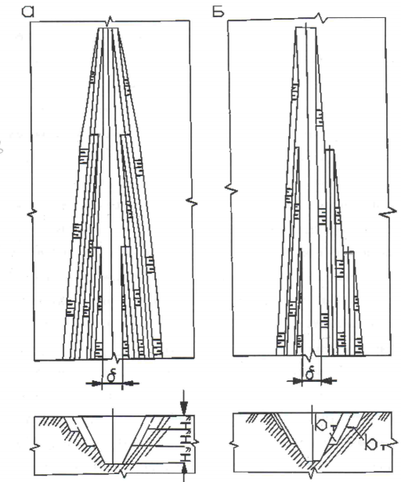
Контрольная работа №2. Расчет объемов крутых капитальных траншей с плоским профилем трассы
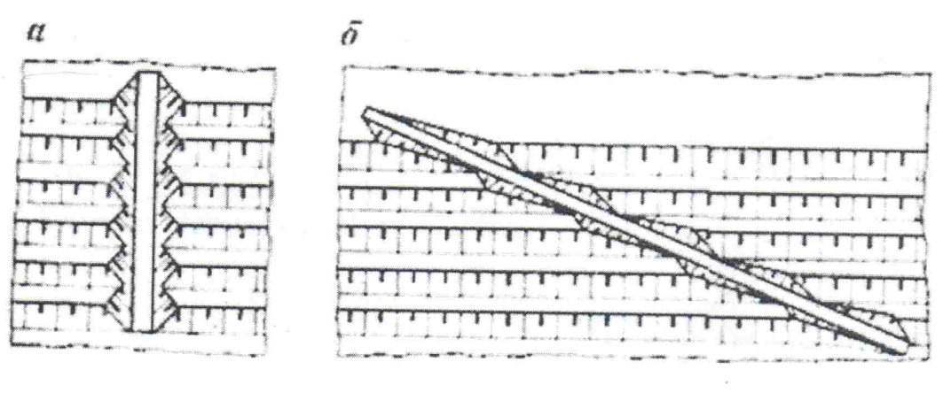
Контрольная работа №3. Расчет объемов разрезных траншей и котлованов
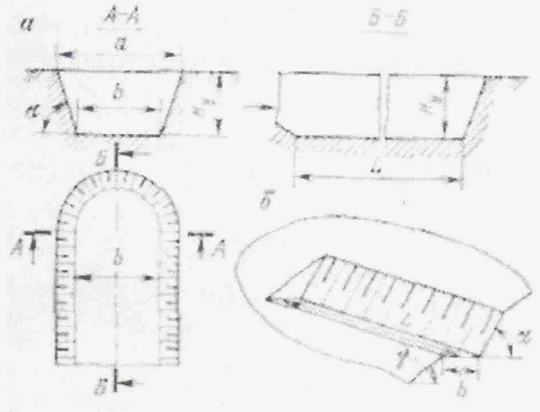
Домашнее задание №1
Расчет параметров взрывного блока. Технологические расчеты автомобильного транспорта

Домашнее задание №2
Определение производительности экскаваторов. Расчеты параметров отвалообразования при железнодорожном транспорте.

Домашнее задание №3
Технологические расчеты при железнодорожном транспорте. Расчеты параметров отвалообразования при автомобильном транспорте

Перечень тем для подготовки к семинарским занятиям:
Тема 1. Технологическая и организационная связь работы горно-транспортного оборудования, грузопотоков и их формирование.
Тема 2. Комплексная механизация горных работ, организация работы комплексов, производительность комплексов.
Тема 3. Оперативно-диспетчерское управление при железнодорожном и автомобильном транспорте.

Вопросы к экзамену по дисциплине «Строительство карьеров»
- Бестранспортные схемы проведения траншей с кратной перевалкой породы.
- Факторы, влияющие на обводненность.
- Послойная проходка траншей.
- Комбинированные способы проведения траншей.
- Общие сведения о бестранспортных способах проведения траншей.
- Строительство систем осушения месторождений.
- Общие сведения об обводненности месторождений.
- Строительство отвалов драглайнами.
- Проходка траншей драглайнами.
- Ограждение площадок строительства от поверхностных вод.
- Строительство карьерных железных дорог.
- Бестранспортные схемы проведения траншей с непосредственной укладкой породы в отвал.
- Проведение траншей с погрузкой на автомобильный транспорт.
- Подготовка поверхности карьера.
- Специальные способы проведения траншей.
- Выбор территории под строительство объектов карьера.
- Проведение траншей на косогорах
- Проведение траншей с погрузкой на конвейерный транспорт.
- Факторы, влияющие на обводненность.
- Строительство карьерных автомобильных дорог.
- Общие сведения о бестранспортных способах проведения траншей.
- Строительство систем осушения месторождений.
- Требования, предъявляемые к промышленным площадкам карьера. Задачи инженерной подготовки территории.
- Способы проведения траншей. Общие сведения.
- Сооружение первоначальных отвальных насыпей.
- Проходка траншей на полное сечение с верхней погрузкой.
- Бестранспортные схемы проведения траншей с кратной перевалкой Строительство отвалов вскрышных пород. Развитие фронта отвальных работ.
- Проведение траншей с погрузкой на конвейерный транспорт.
- Проходка траншей на железнодорожный транспорт.

7 Оценочные средства для проведения промежуточной аттестации

а) Планируемые результаты обучения и оценочные средства для проведения промежуточной аттестации:
Структурный элемент  компетенции | Планируемые результаты обучения | Оценочные средства
ПСК-3.1 готовностью выполнять комплексное обоснование открытых горных работ
Знать | - технологию и комплексную механизацию при сплошных системах разработки в различных горнодобывающих отраслях | Перечень теоретических вопросов к экзамену:  - Бестранспортные схемы проведения траншей с кратной перевалкой породы.  - Факторы, влияющие на обводненность.  - Послойная проходка траншей.  - Комбинированные способы проведения траншей.  - Общие сведения о бестранспортных способах проведения траншей.  - Строительство систем осушения месторождений.  - Общие сведения об обводненности месторождений.  - Строительство отвалов драглайнами.  - Проходка траншей драглайнами.  - Ограждение площадок строительства от поверхностных вод.  - Строительство карьерных железных дорог.  - Бестранспортные схемы проведения траншей с непосредственной укладкой породы в отвал.  - Проведение траншей с погрузкой на автомобильный транспорт.  - Подготовка поверхности карьера.  - Специальные способы проведения траншей.
Уметь | - сформировать комплекты основного и вспомогательного оборудования и рассчитать их производительность и схемы экскавации;  - составлять календарные графики горных работ на месяц, квартал, год | Перечень тем для подготовки к семинарским занятиям:  Тема 1. Технологическая и организационная связь работы горно-транспортного оборудования, грузопотоков и их формирование.  Тема 2. Комплексная механизация горных работ, организация работы комплексов, производительность комплексов.  Тема 3. Оперативно-диспетчерское управление при железнодорожном и автомобильном транспорте.
Владеть | - современными методами строительства карьеров | Задачи: Расчет объемов внешних траншей  Расчет объемов крутых капитальных траншей с плоским профилем трассы
ПСК-3.1 готовностью выполнять комплексное обоснование открытых горных работ
Знать | - технологию и комплексную механизацию при сплошных системах разработки в различных горнодобывающих отраслях | Перечень теоретических вопросов к экзамену:  - Специальные способы проведения траншей.  - Выбор территории под строительство объектов карьера.  - Проведение траншей на косогорах  - Проведение траншей с погрузкой на конвейерный транспорт.  - Факторы, влияющие на обводненность.  - Строительство карьерных автомобильных дорог.  - Общие сведения о бестранспортных способах проведения траншей.  - Строительство систем осушения месторождений.  - Требования, предъявляемые к промышленным площадкам карьера. Задачи инженерной подготовки территории.  - Способы проведения траншей. Общие сведения.  - Сооружение первоначальных отвальных насыпей.  - Проходка траншей на полное сечение с верхней погрузкой.  - Бестранспортные схемы проведения траншей с кратной перевалкой Строительство отвалов вскрышных пород. Развитие фронта отвальных работ.  - Проведение траншей с погрузкой на конвейерный транспорт.  - Проходка траншей на железнодорожный транспорт.
Уметь | - сформировать комплекты основного и вспомогательного оборудования и рассчитать их производительность и схемы экскавации;  - составлять календарные графики горных работ на месяц, квартал, год | Перечень тем для подготовки к семинарским занятиям:  Тема 1. Технологическая и организационная связь работы горно-транспортного оборудования, грузопотоков и их формирование.  Тема 2. Комплексная механизация горных работ, организация работы комплексов, производительность комплексов.  Тема 3. Оперативно-диспетчерское управление при железнодорожном и автомобильном транспорте.
Владеть | - современными методами строительства карьеров | Задачи:  Расчет объемов разрезных траншей и котлованов

б) Порядок проведения промежуточной аттестации, показатели и критерии оценивания:
Промежуточная аттестация по дисциплине «Строительство карьеров» включает теоретические вопросы, позволяющие оценить уровень усвоения обучающимися знаний, и практические задания, выявляющие степень сформированности умений и владений, проводится в форме экзамена.
Экзамен по данной дисциплине проводится в устной форме по экзаменационным билетам, каждый из которых включает 3 теоретических вопроса.
Показатели и критерии оценивания экзамена:
– на оценку «отлично» (5 баллов) – обучающийся демонстрирует высокий уровень сформированности компетенций, всестороннее, систематическое и глубокое знание учебного материала, свободно выполняет практические задания, свободно оперирует знаниями, умениями, применяет их в ситуациях повышенной сложности.
– на оценку «хорошо» (4 балла) – обучающийся демонстрирует средний уровень сформированности компетенций: основные знания, умения освоены, но допускаются незначительные ошибки, неточности, затруднения при аналитических операциях, переносе знаний и умений на новые, нестандартные ситуации.
– на оценку «удовлетворительно» (3 балла) – обучающийся демонстрирует пороговый уровень сформированности компетенций: в ходе контрольных мероприятий допускаются ошибки, проявляется отсутствие отдельных знаний, умений, навыков, обучающийся испытывает значительные затруднения при оперировании знаниями и умениями при их переносе на новые ситуации.
– на оценку «неудовлетворительно» (2 балла) – обучающийся демонстрирует знания не более 20% теоретического материала, допускает существенные ошибки, не может показать интеллектуальные навыки решения простых задач.
– на оценку «неудовлетворительно» (1 балл) – обучающийся не может показать знания на уровне воспроизведения и объяснения информации, не может показать интеллектуальные навыки решения простых задач.

8 Учебно-методическое и информационное обеспечение дисциплины (модуля)

а) Основная литература:
1. Трубецкой К.Н., Краснянский Г.Л., Хронин В.В., Коваленко В.С. Проектирование карьеров. М.: Высшая школа, 2009. – 694 с.
2. Измерения технологических параметров на горных предприятиях [Электронный ресурс] : учеб. пособие / О. А. Ковалева, С. В. Лукичева, С. Б. Заварыкин, О. Н. Коваленко. – Красноярск : Сиб. федер. ун-т, 2014. – 154 с. - ISBN 978-5-7638-2974-7 - Режим доступа: http://znanium.com/catalog.php?bookinfo=506043

б) Дополнительная литература:
1. Селюков, А.В. Проектирование карьеров [Электронный ресурс] : учебное пособие / А.В. Селюков. — Электрон. дан. — Кемерово : КузГТУ имени Т.Ф. Горбачева, 2014. — 185 с. — Режим доступа: https://e.lanbook.com/book/69519. — Загл. с экрана.
2. Проектирование экономических и технических систем: Учебное пособие / А.М. Афонин, В.Е. Афонина, Ю.Н. Царегородцев, С.А. Петрова. - М.: Форум, 2011. - 128 с.: 60x90 1/16. - (Профессиональное образование). (обложка) ISBN 978-5-91134-474-0 - Режим доступа: http://znanium.com/catalog/product/220424
3. Трубецкой К.Н., Краснянский Г.Л., Хронин В.В. Проектирование карьеров: Учебник в 2-х томах. М.: Академия горных наук, 2001.
4. Пастихин Д.В, Беляков Н.И., Аникин К.В. Основы проектирования карьеров. – М: - МГГУ, 2005.
5. Дементьев И.В., Химич А.А., Осинцев В.А. Чурин А.Ю. Основы горного дела: учебное пособие. Ч. 1: Геология. Горные предприятия и выработки. Горные работы. Проведение горных выработок. – Екатеринбург: ЕГГУ, 2007.
6. Дементьев И.В., Химич А.А., Осинцев В.А. Чурин А.Ю. Основы горного дела: учебное пособие. Ч. 2: Комплексы подземных и открытых горных выработок. – Екатеринбург: ЕГГУ, 2005.
7. Городниченко В.И., Дмитриев А.П. Основы горного дела. – М: - МГГУ, 2008.
8. Очкуров В.И., Силантьев А.А. Проектирование строительства горных предприятий. Методология принятия решений. -СПб: СПб ГТУ, 2003
9. Сысоев А.А., Инженерно-экономические расчеты для открытых горных работ. -Кемерово: КузГТУ, 2005
10. Баженова С.Г. Математико-статистические методы в горной промышленности: Учебное пособие под ред. А.А. Пучкова – 2-е изд. испр. М.: МГГУ, 2001, 99с.
11. Хохряков В.С. Проектирование карьеров. М.: Недра, 1992.
12. Открытые горные работы. Справочник / Трубецкой К.Н., Потапов П.М., Винницкий К.Б., Мельников Н.Н. и др. – М: - Горное бюро, 1994.

в) Методические указания:
1. Доможиров Д.В., Караулов Н.Г. Проектирование карьеров. МГТУ, 2009.
2. Шадрунов В.А., Доможиров Д.В. Определение главных параметров и горно-геометрический анализ карьерных полей с вытянутыми крутопадающими залежами. МГТУ, 2005.
3. Габитов Р.М., Доможиров Д.В. Определение главных параметров и горно-геометрический анализ карьерных полей относительно коротких залежей. МГТУ, 2005.

г) Программное обеспечение и Интернет-ресурсы:

Программное обеспечение
Наименование ПО | № договора | Срок действия лицензии
MS Windows 7 | Д-1227 от 08.10.2018  Д-757-17 от 27.06.2017 | 11.10.2021  27.07.2018
MS Office 2007 | № 135 от 17.09.2007 | бессрочно
Kaspersky Endpoind Security для бизнеса - Стандартный | Д-300-18 от 21.03.2018  Д-1347-17 от 20.12.2017  Д-1481-16 от 25.11.2016 | 28.01.2020  21.03.2018  25.12.2017
7 Zip | свободно распространяемое | бессрочно

Интернет-ресурсы
1.Сайты посвященные Проектированию карьеров http://karyerproekt.narod.ru, http://dic.academic.ru.
2. Международная справочная система «Полпред» polpred.com отрасль «Образование, наука». – URL: http://education.polpred.com/.
3. Национальная информационно-аналитическая система – Российский индекс научного цитирования (РИНЦ). – URL: https://elibrary.ru/project_risc.asp.
4. Поисковая система Академия Google (Google Scholar). – URL: https://scholar.google.ru/.
5. Информационная система – Единое окно доступа к информационным ресурсам. – URL: http://window.edu.ru/.

9 Материально-техническое обеспечение дисциплины (модуля)

Материально-техническое обеспечение дисциплины включает:
Тип и название аудитории | Оснащение аудитории
Учебные аудитории для проведения занятий лекционного типа | Мультимедийные средства хранения, передачи и представления информации.
Учебные аудитории для проведения практических занятий, групповых и индивидуальных консультаций, текущего контроля и промежуточной аттестации | Мультимедийные средства хранения, передачи и представления информации.  Комплекс тестовых заданий для проведения промежуточных и рубежных контролей.
Помещения для самостоятельной работы обучающихся | Персональные компьютеры с пакетом MSOffice, выходом в Интернет и с доступом в электронную информационно-образовательную среду университета
Помещения для хранения и профилактического обслуживания учебного оборудования | Шкафы для хранения учебно-методической документации, учебного оборудования и учебно-наглядных пособий.

